Directriz 3: Garantía y mejora de la calidad del personal académico y de apoyo a la docencia

P3.2: Proceso de selección e incorporación del personal académico

- Objeto.
- Alcance.
- Referencias/Normativa.
- Definiciones.
- Desarrollo de los procesos.
- Seguimiento y Medición.
- Archivo.
- Responsabilidades.
- Rendición de cuentas.
- Diagrama de flujo.

Elaboración:  SGIC Facultad de Ciencias  Fecha: 18/09/08 | Revisión:  CGC de Derecho  Fecha: 10/09/09 | Revisión:  Junta Directiva de Derecho  Fecha: 23/09/09 | Aprobación: Rectorado  Fecha: 24/11/09

RESUMEN DE REVISIONES
Edición | Fecha | Motivo de la modificación
00 | 29/01/08 | Edición inicial
01 | 05/02/08 | Enmiendas de la CGC
02 | 13/03/08 | Enmiendas de la Junta Directiva
03 | 28/04/08 | Enmiendas Rectorado
04 | 24/11/09 | Adaptación Facultad de Derecho
05 | 22/03/12 | Nueva normativa del profesorado

OBJETO

Establecer la sistemática a aplicar para recoger y valorar las necesidades de nuevo personal académico y el proceso a seguir hasta su contratación, de acuerdo con los criterios de incorporación del profesorado de la UN.

ALCANCE

Este procedimiento será de aplicación para la incorporación de nuevo personal docente a la Facultad.

REFERENCIAS/NORMATIVA

    - MEC-01 / MEC-02 Ley Orgánica de Universidades.
    - BOE-03 Convenio colectivo estatal para los centros de educación universitaria e investigación
    - Ideario de la UN
    - Estatutos de la UN.
    - El profesorado de la Universidad de Navarra
    - Instrucciones para la elaboración del Plan docente

DEFINICIONES

Ver Glosario.

DESARROLLO DE LOS PROCESOS

Las necesidades de profesorado se detectan en las Memorias de análisis de resultados (P3.1, P5.2) de la CGC o por los Departamentos a la vista de los planes docentes actuales o previstos para el futuro. A instancia de la CGC o a iniciativa propia, la Junta Departamental estudia la inclusión de nuevo profesorado en el plan docente. El plan docente lo elaboran los Departamentos y lo elevan cada año en el mes de marzo a la Junta Directiva de la Facultad. Aprobado por la Junta Directiva, ésta a su vez lo somete a la aprobación de Rectorado. En el plan docente constarán las características y el perfil de la plaza de profesorado a contratar.

Incluida la contratación de nuevo profesorado en el plan docente o en previsión de esa inclusión en planes futuros, el Departamento o la Junta Directiva inician consultas y dan a conocer entre posibles candidatos idóneos la necesidad actual o futura de contratación. Eventualmente puede organizarse un concurso de méritos para la selección del profesorado necesario. La Junta Directiva de la Facultad selecciona de entre quienes opten a la contratación a la o las personas que

considere idóneas, debiendo asegurarse de que reúnen las condiciones previstas en el apartado n. 18 a del Documento “El profesorado de la Universidad de Navarra. Para los profesores extranjeros se seguirán las disposiciones previstas en el apartado VII del citado documento.
La Junta Directiva eleva la propuesta de contratación a Rectorado. La propuesta debe incluir además del informe propio de la Junta, un informe de investigación realizado por una comisión técnica y una evaluación positiva externa que acredite que el candidato está en condiciones de acceder a la categoría vacante. La Comisión Permanente valora la idoneidad de las personas propuestas para la plaza y la disponibilidad presupuestaria. Si la propuesta de la Junta Directiva es considerada viable, tomará la decisión de acceder a la contratación de nuevo profesorado, informando a la Facultad y al Servicio de Dirección de Personas para que éste elabore el contrato. La Junta Directiva informa a la Junta Departamental y a los interesados del resultado del proceso.

En la contratación de profesorado el Servicio de Dirección de Personas no actúa como responsable sino como asesor de cuestiones legales y para la elaboración del contrato.

SEGUIMIENTO Y MEDICIÓN
Los indicadores que se evaluarán en este proceso son los siguientes:
    - IN01-P3.2 Porcentaje de profesores incorporados a la titulación.
    - IN02-P3.2 Relación entre el número de alumnos y profesores de la titulación.

ARCHIVO

Identificación del registro | Responsable custodia
Memoria de análisis de resultados | CGC
Plan docente del Departamento | SF
Propuesta Junta Departamental (en su caso) | SF
Propuesta Junta Directiva | SF
Comunicación de Rectorado sobre contratación | SF
Comunicación a Junta Departamental sobre contratación | SF

El soporte de archivo será en papel o informático y el tiempo de conservación hasta la siguiente certificación/evaluación de la ANECA.

RESPONSABILIDADES

Junta Departamental: Solicitar una nueva incorporación cuando lo requieran sus necesidades docentes. Proponer un candidato adecuado y elaborar un informe sobre su idoneidad. Elaborar propuesta del plan docente.

Junta Directiva de la Facultad: Estudiar la pertinencia de las propuestas de los Departamentos y la adecuación del candidato a la plaza vacante. Elaboración en su caso del informe para remitir al Rectorado. Dar la conformidad y elevar a Rectorado la propuesta del Plan docente.

Decano: Entrevistar al candidato y valorar su posible incorporación. Comunicar al candidato y al Departamento el nuevo nombramiento.

Rectorado: Estudio de propuesta según presupuesto e idoneidad y aprobación o no. Aprobar los Planes docentes de los Departamentos.

Servicio de Dirección de Personas (SDP): Asesoramiento legal a Rectorado y elaboración del contrato.

CGC: Detección de necesidades de profesorado en la Memoria de análisis de resultados.

RENDICIÓN DE CUENTAS
La Junta Directiva de la Facultad será la encargada de comunicar a la Junta Departamental solicitante la resolución acerca de la incorporación de nuevo personal docente. Si se detectan carencias o posibilidades de mejora en el proceso, la Junta Directiva puede proponer al Rectorado la modificación, mejora o ampliación de la normativa interna (instrucciones) que afecte a la contratación de personal académico. En todo caso es el Rectorado quien tiene la potestad de modificar el proceso y/o la normativa interna que lo condiciona. Las instrucciones vigentes se publicarán en el portal de profesores de la UN:
o Documento sobre profesorado: http://www.unav.es/profesores/
Cuando se produzcan modificaciones en el proceso o en la normativa que lo acompaña, el responsable de Calidad modificará el proceso correspondiente y la Junta Directiva las difundirá a profesores y Departamentos, utilizando para ello todos los medios que considere oportunos.

  - 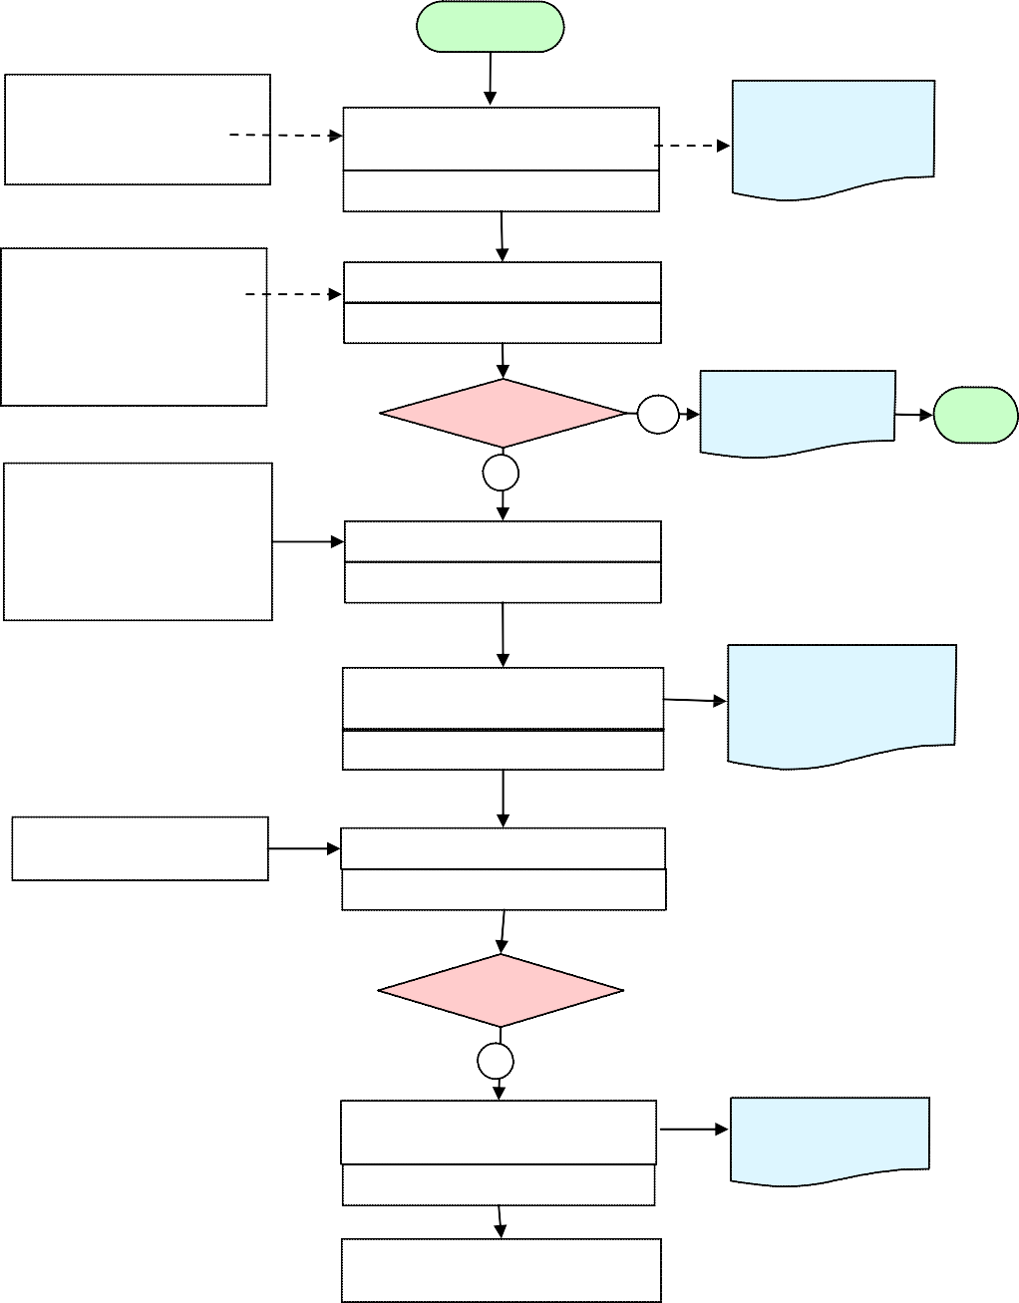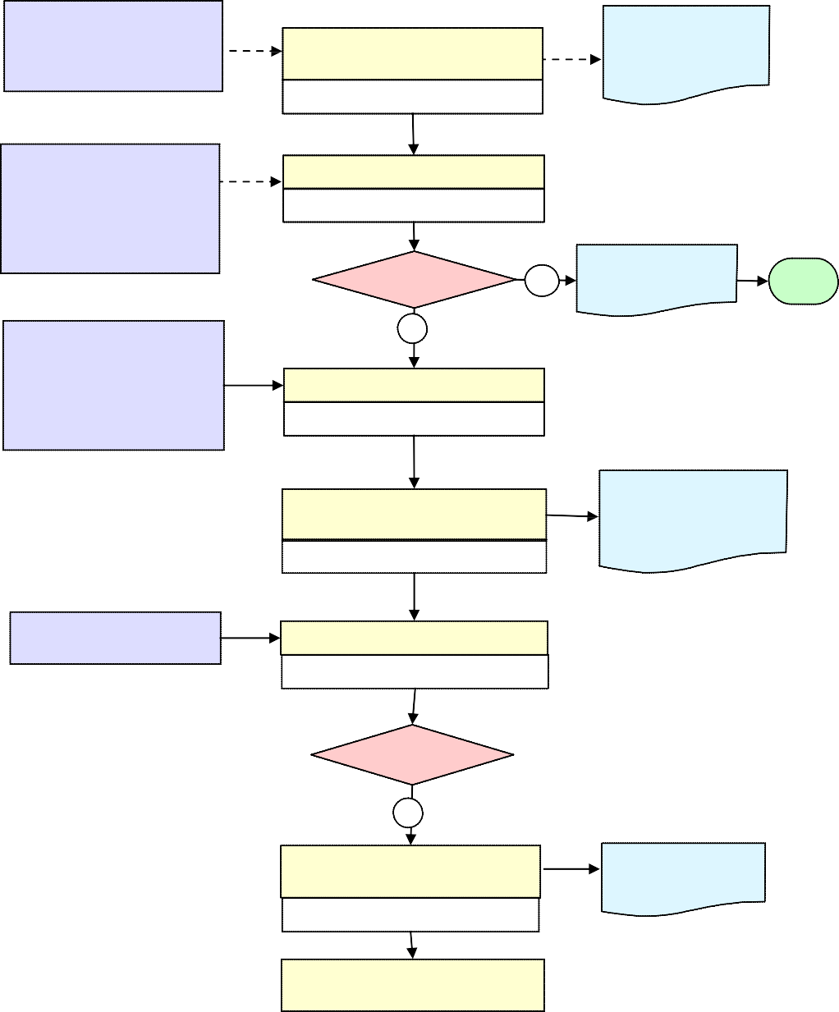DIAGRAMA DE FLUJO INICIO

- Normativa para la elaboración del Plan Docente
• Normativa para la elaboración del Plan Docente
• Plaza vacante
- Plaza vacante

Solicitud de incorporación de profesor en el Plan Docente

Departamento
EVIDENCIA:
Solicitud razonada con perfil de la plaza
Solicitud de incorporación de profesor en el Plan Docente
Departamento
Solicitud de incorporación de profesor en el Plan Docente
Departamento

- Informe de la Junta Departamental
▪ Informe de la Junta Departamental
▪ Documento de profesorado, n.18 a)
▪ Memoria de análisis de resultados
- Documento de profesorado, n.18 a)
- Memoria de análisis de resultados

- C.V. candidatos
▪ C.V. candidatos
▪ Resultado de la evaluación de la Investigación (Comisión Técnica)
- Resultado de la evaluación de la Investigación (Comisión Técnica)

Estudio de propuesta Junta Directiva
Estudio de propuesta
Estudio de propuesta

¿es pertinente? no sí
Selección de candidatos
Selección de candidatos

Selección de candidatos Junta Directiva

EVIDENCIA
Comunicación al Departamento

FIN

Propuesta de contratación a Rectorado
Junta Directiva

no
EVIDENCIA:
Propuesta de contratación a Rectorado
Oficio a Rectorado con informe Junta Directiva

  - SDP: asesoramiento legal
▪ SDP: asesoramiento legal

Estudio de la propuesta Comisión Permanente
Estudio de la propuesta

¿se aprueba?

sí

Nombramiento y comunicación a Junta Directiva

Rectorado
EVIDENCIA:
Oficio y nombramiento
Nombramiento y comunicación a Junta Directiva
Rectorado

Comunicación al Departamento y al interesado
Comunicación al Departamento y al interesado

Decano/a

Elaboración del contrato
Elaboración del contrato
Elaboración del contrato

SDP
SDP
SDP

FIN

